机の上に置かれたコーヒーカップ

■著作権について

本冊子並びに本冊子の表記は、著作権法で保護されている著作物です。

本冊子の著作権は発行者 後藤あゆみ にあります。

本冊子の使用に関して、以下の点を十分ご留意ください。

・使用承諾に関する契約

本契約は、本冊子を持つ個人・法人（以下甲）と発行者（以下乙）との間での契約です。

本冊子を甲が受理し開封したことにより、以下の契約に同意したことになります。

1. 本契約の目的

乙が本冊子に含まれる情報を、本契約に基づき甲が使用する権利を承諾するものです。

ただし、使用は非独占的なものに限られます。

1. 禁止事項

本冊子に含まれる一切の情報は、著作権法によって保護されます。

本冊子に含まれる情報を、甲は乙の書面による事前許可なくして出版・講演活動およびメディア配信などによって一般公開することを禁じます。また、電子メディアによる配信等で一般公開することを禁じています。特に当ファイルを第三者に渡すことは厳しく禁じます。

甲は自らの所属する会社や組織においてのみ、本冊子に含まれる情報を使用できるものとします。

1. 損害賠償

甲が本契約の二条に反し、乙に損害が生じた場合には、

乙は甲に対し違約金を請求する権利を有するものとします。

1. 契約の解除

甲が本契約に反したと乙が判断した場合は、

乙は使用承諾に関する契約を解除することができるものとします。

1. 免責事項

本冊子に含まれる情報の使用責任の一切は甲にあり、

この情報により甲に損害が生じても、乙は一切の責任を問われません。

【推奨環境】 本冊子上に書かれているURLはクリックできます。

できない場合は 最新の AdobeReader をダウンロードしてください。（無料）

＝目次＝

(1)表紙デザインの外注化 3

＜デザイナーを探す＞ 3

◆ココナラ 3

◆クラウドワークス 5

◆ランサーズ 7

◆デザイナーを選ぶ基準 9

＜表紙デザインを依頼する時の注意点＞ 12

(2)外注デザイナーとのトラブル回避のために 14

## (1)表紙デザインの外注化

## ＜デザイナーを探す＞

自分で表紙を作るのが難しい方、出版社から出ているような本格的な表紙がほしい方はプロのデザイナーに依頼しましょう。外注デザイナーがたくさん集まるサイトを３つご紹介します。3つのサイトは、それぞれ仕事管理や報酬支払いのシステムが違います。まずは、登録してデザイナーを探してください。

デザイナーはそれぞれ自分のスタイルで仕事を受注しているため、サービス内容や料金など個々で違います。比較検討して発注先を決定してください。

### ◆ココナラ

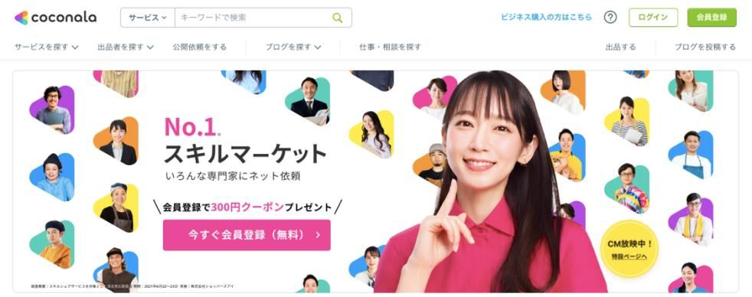<https://coconala.com/>

ココナラに「購入モード」でログインします。

**トップページ**＞**出品者を探す**＞**デザイナー**＞**CD・本**＞**装丁・ブックデザイン**

ココナラにはデザイナーがたくさん登録していますので、

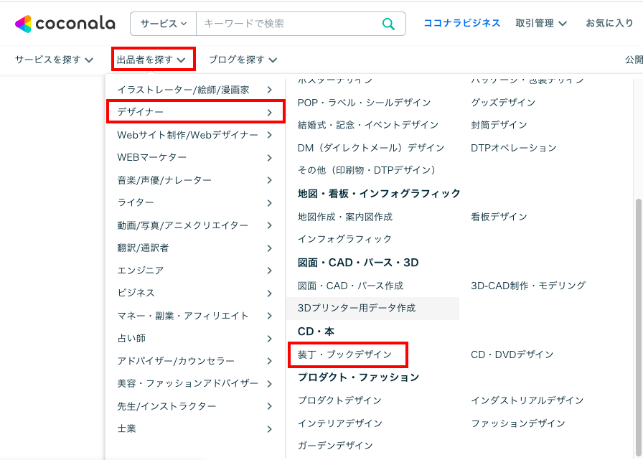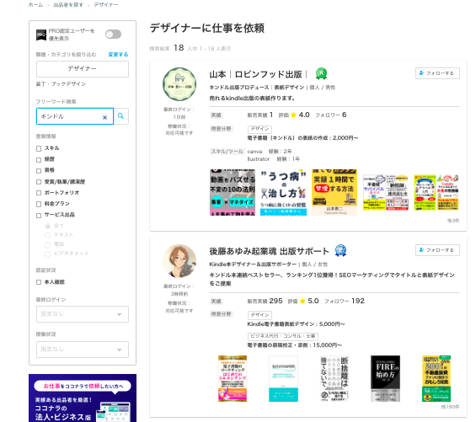

「キンドル」「電子書籍」などのキーワードを入力して絞り込んでください。

### ◆クラウドワークス

<https://crowdworks.jp/>

Web サイト

中程度の精度で自動的に生成された説明ログインしたページのフッターから「クラウドワーカーを探す」をクリック

クラウドワークスはデザイナーがたくさん登録していますので、「キンドル」「電子書籍」などのキーワードを入力して絞り込んでください。

### ◆ランサーズ

　ランサーズに「発注者」でログインします。

**トップページ**＞**パッケージを探す**＞**デザイン・Webデザイン**

＞**書籍・ブックデザイン**

### ◆デザイナーを選ぶ基準

**・返事が早い**

問い合わせに対して返事が早い人は、リアルタイムで活動しているデザイナーです。表紙デザインが完成するまでには何度もやりとりが必要です。何日も返事がないデザイナーはやりとりに時間がかかり納期がよめません。スムーズに仕事を進めるにあたり、レスポンスが早いというポイントはビジネスの基本です。

**・過去の作品を公開している**

デザイナーの得意分野やテイストは過去の作品を見れば一目瞭然です。

自分の個性をアピールしている人、売れ筋の表現が上手な人など色々な個性のデザイナーがいます。過去作品の中で気に入ったデザインを見つけたらぜひ、そのデザイナーにコンタクトを取ってみてください。

**・ラフ案提出の有無**

デザイナーによってはラフ案の提出なしで、いきなり完成品を納品する人もいます。契約時の条件が「ラフ案提出なし」の場合、納品されたデザインがあなたの想い通りでなくても文句はいえません。ラフ案の提出がある人に依頼する方が失敗を回避できます。

**・無料修正の回数**

ラフ案の提出から完成まで何度まで修正できるかを確認しておきましょう。

デザイナーによっては「回数無制限で修正します」という人もいれば「2回までは無料、3回目以降は1回1000円」というように追加料金が発生する人もいます。

**・適正価格**

表紙デザインの価格は2000〜1万円超とかなりの差があります。

2000円ほどの低価格でサービスを提供しているデザイナーは駆け出しの方が多く、お試し価格で集客し経験を積んでいます。1万円クラスのデザイナーはプロとしての実績があり企業案件やランキング1位・ベストセラーをたくさん輩出している力のある人が多いようです。平均的な価格は5000円前後ですが、価格内での対応範囲がデザイナーによって違うので条件を必ず確認してください。

**・コンペ形式にする**

コンペ形式とは、あなたがテーマを出してそのテーマに対するデザインを公募する方法です。多くの作品やアイデアを比較検討したい場合に最適です。

集まった提案の中から採用する作品を選び、その作品の提案者に対して報酬が支払われます。

[＞＞ランサーズのコンペ形式](https://www.lancers.jp/help/guide/client/compe/1)

[＞＞クラウドワークスのコンペ形式](https://crowdworks.jp/pages/guides/employer/competition)

※ココナラは「何人かの作品を比較した上で良かったもののみ採用する（購入する）」といったコンペができません。ココナラの公開依頼は、仕事・相談の公開依頼は「お願いしたいことがある人」と「対応できる人」をつなぐ場です。「電子書籍の表紙デザインをしてくれる人を探しています。」と相談すると、対応できるデザイナーから提案が届きます。

■コンペはこんなときにオススメ

・どんなイメージが最適なのか自分でもよくわからない

・デザインの完成形をみてから採用・契約を決めたい

・いろんなアイデアを集めて気に入ったものを選びたい

## ＜表紙デザインを依頼する時の注意点＞

表紙デザインを外注する際の注意点をお伝えします。

あなたの本に合う理想的なデザインに仕上げてもらうには、できるだけたくさんの情報をデザイナーに伝えることです。

デザイナーがデザインに入る前に「どういうイメージのデザインにして欲しいのか」をしっかり打ち合わせしましょう。

「どんなデザインがいいか？さっぱりイメージが湧かない」という場合は、その旨をデザイナーに伝えて対応可能な方と進めてください。間違っても「お任せします」「いいように仕上げてください」と丸投げするのは危険です。なぜなら上がってきたデザインに納得できなくても、丸投げしたからには文句がいえないからです。

表紙デザインは著者のあなたとデザイナーの共同作業で完成します。あなたの要望は遠慮なくデザイナーに伝えて「一緒に作り上げる」つもりで進めてください。

**＜デザインを依頼するときに必要な項目＞**

・メインタイトル（必須）

・サブタイトル（必須）

・著者名（必須）＋肩書き

・希望納期（必須）

・使いたい画像・写真（オリジナル・無料フリー素材）

・参考デザイン

・本のターゲット・年代層

・書籍の説明文、前書きなど内容の一部がわかるもの

・表紙サイズ（ピクセルまたは、判型のサイズ）

・仕上がりのカラーイメージ

など

## (2)外注デザイナーとのトラブル回避のために

**※業務はサイト内で完了させてください。**

メールアドレスの交換、ZOOMなど外部サイトに移動しての打ち合わせ、オンラインではなく直接対面で会うなど禁止事項がありますので、ガイドラインや利用規約は一通り目を通してください。

**※著作権譲渡については契約時に確認しておきましょう。**

表紙デザイン以外に画像を使いたい場合は、著作権を譲渡してもらうか二次使用の条件（有料の金額）などを確認してください。

**※万が一アップロードできなかった場合やKDP審査に通らなかった場合、修正可能か確認しておきましょう。**

**※あなたと相性の合わない人と無理に契約することはありません。**

正式な契約の前にメッセージでやり取りをしてスムーズに仕事をお願いできるデザイナーと契約してください。

良い出会いがありますように！